Znak sprawy: MZD.263.29.2021.I3
Postępowanie: „Zagospodarowanie przestrzeni publicznej skweru oraz ronda Sybiraków w Ostrowie Wielkopolskim”
Pytanie 1
Prosimy o informację czy do wyceny należy przyjąć ilości roślin zamieszczone w przedmiarze prac.
W projekcie wykonawczym zieleni są rozbieżne ilości drzew i krzewów co do przedmiaru.
Odpowiedź 1
Do wyceny należy przyjąć ilość roślin wskazanych w przedmiarze prac jak i w dokumentacji. Rozbieżności zostały ujednolicone zarówno w projekcie jak i kosztorysach. Poniżej zamieszczamy dokładne informacje dot. materiału roślinnego.
DRZEWA – razem 17 szt.
3 szt. - Platanus orientalis ‘Minaret’ (platan wschodni ‘Minaret’) - drzewo wielopniowe; min 3-5 pni; każdy o obwodzie 25-35 cm; korona zaczynająca się na wys. 220 cm (pnie oczyszczone), wys. 700-800 cm szer. 250-300 cm obw. pnia 35-40 cm, drzewo stabilizowane za pomocą podziemnych kotew.

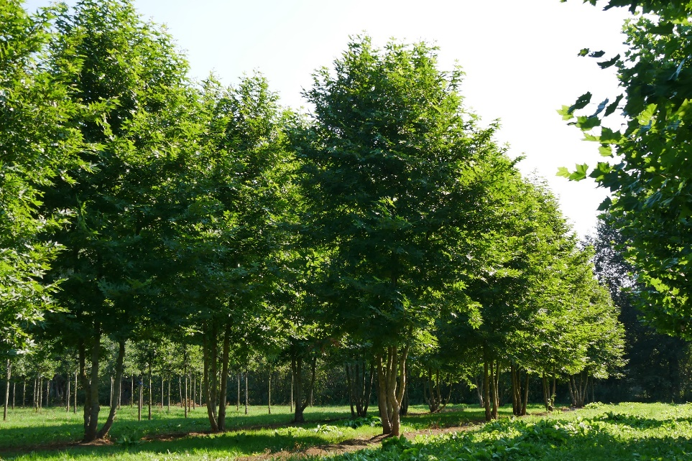
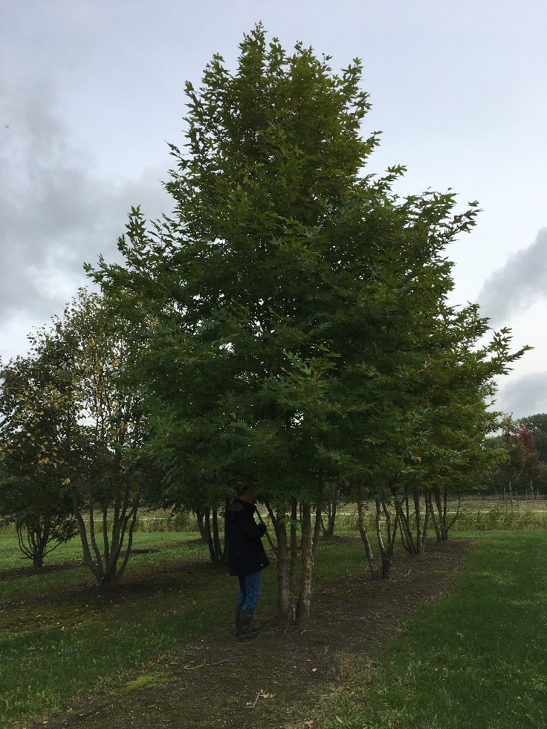

5 szt. - Tilia europea ‘Pallida’ (lipa europejska ‘Pallida’) - drzewo wielopniowe; min 5-7 pni; każdy o obwodzie 18-25 cm; korona zaczynająca się na wys. 220 cm (pnie oczyszczone). wys. 500-600 cm; szer. 250-300 cm
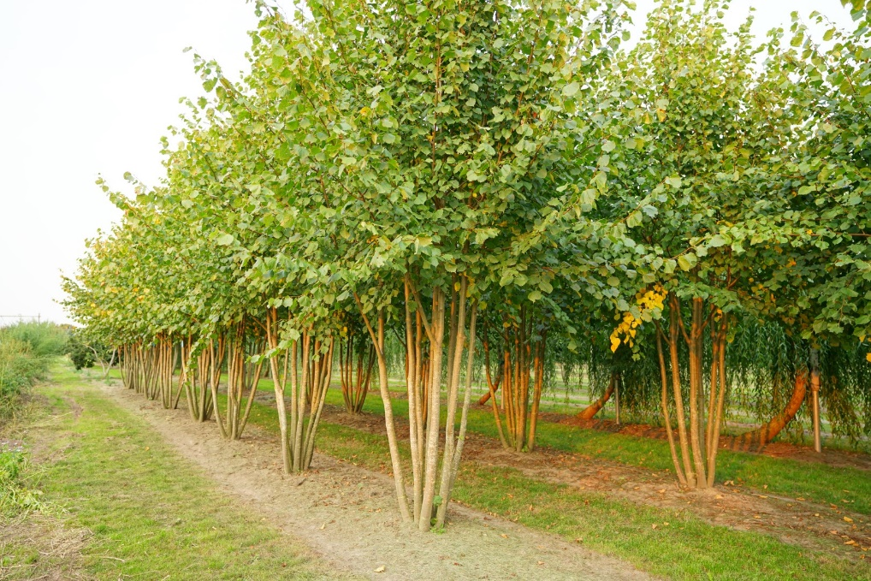
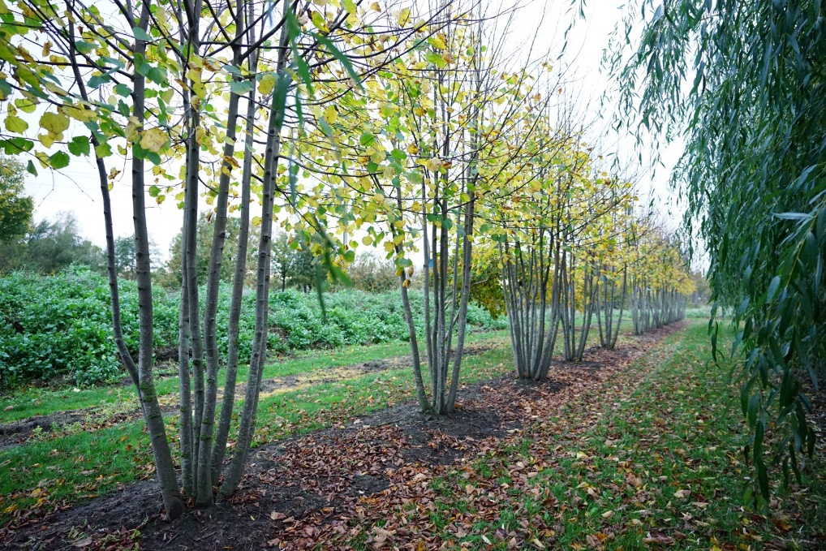
7 szt. - Tilia europea ‘Pallida’ (lipa europejska ‘Pallida’) - 5x, korona równomiernie ugałęziona, Pa 220-230, korona równomiernie ugałęziona - symetryczna, drzewo stabilizowane za pomocą podziemnych kotew; obw. pnia 30-35 cm; wys. 500-700; szer: 200-300 cm
2 szt. Platanus xhispanica (platan klonolistny) - 4x, korona równomiernie ugałęziona, Pa 220-230, korona równomiernie ugałęziona - symetryczna, drzewo stabilizowane za pomocą podziemnych kotew; obw. pnia 25-30 cm; wys. 500-700; szer: 150-200 cm
KRZEWY – razem 5230 szt.
Cotoneaster lucidus – 2950 szt.
Lonicera pileate – 1500 szt.
Sorbaria sorbifolia 'Sem' – 270 szt.
Symphoricarpos ×chenaultii 'Hancock' - 510 szt.
BYLINY
Zestaw A – 236 m2 (1890 szt.)
Zestaw B – 365 m2 (2920 szt.)
Zestaw C – 41 m2 (330 szt.)
Zestaw D – 157 m2 (1256 szt.)
Zestaw E – 260 m2 (1820 szt.)
ROŚLINY CEBULOWE – razem 2600 szt.

Pytanie 2
Czy wykonawca powinien dać gwarancję na przyjęcie się przesadzonych drzew?
Odpowiedź 2
Zamawiający nie wymaga udzielenia gwarancji przez Wykonawcę na przyjęcie się przesadzonego drzewa.
Pytanie 3
Prosimy o dodanie dokumentacji branży elektrycznej.
Odpowiedź 3
W ocenie Zamawiającego nie jest wymagany odrębny projekt branży elektrycznej, gdyż w projekcie zakładana jest jedynie wymiana istniejących słupów wraz z oprawami – nie wymieniana jest instalacja. Reflektor podświetlający pomnik należy zasilić z obudowy lampy na której będzie zawieszony.
Pytanie 4
Prosimy o podanie dokładnej specyfikacji oprawy oświetleniowej i reflektorów podświetlających pomnik.
Odpowiedź 4
Dokładna specyfikacja opraw oświetleniowych oraz reflektora została wskazana w części architektoniczno-budowlanej dokumentacji projektowej (załącznik nr 10) – pkt. 6.6. Oświetlenie.

Pytanie 5
Dotyczy małej architektury:
a) Brak pozycji w kosztorysie dotyczącej stojaków rowerowych S1
b) Kosz na śmieci K1 (różnica pomiędzy projektem z kosztorysem – prosimy o doprecyzowanie ilości)
c) Kosz na śmieci K2 (różnica pomiędzy projektem a kosztorysem – prosimy o doprecyzowanie ilości)
Odpowiedź 5
a) Stojaki zostały dodane w kosztorysie – TOM I załącznik 8.1 poz. 58. Ilość stojaków – 6 kpl.
b) Ilość koszy na śmieci (K1) została ujednolicona w dokumentacji oraz kosztorysie - TOM I załącznik 8.1 poz. 56. Ilość koszy K1 – 3 szt.
c) Ilość koszy na śmieci (K2) została ujednolicona w dokumentacji oraz kosztorysie. Ilość koszy K2 – 1 szt.

Pytanie 6
Dotyczy: Platanus orientalis ‘Minaret’ 7-8 m (drzewo wielopniowe; min 3-5 pni; każdy o obwodzie 25-35 cm; korona zaczynająca się na wys. 220 cm ) oraz Tilia europea ‘Pallida’ drzewo wielopniowe; min 5-7 pni; każdy o obwodzie 18-25 cm; korona zaczynająca się na wys. 220 cm.
W projekcie są wielopniowe a nie standardowo jeden pień.
Czy może być ta sama wielkość ale jednopniowe drzewo?

Odpowiedź 6
Drzewa musza spełniać parametry wskazane w dokumentacji. Nie jest możliwa zamiana drzewa wielopniowego na jednopniowe. Drzewa będą podlegać ścisłej weryfikacji przez przedstawiciela Inwestora.
Pytanie 7
Dotyczy: ilości ściółkowania kamieniem i korą
W tabeli podano:
- Rozścielenie kamienia bazaltowego fr. 20-50, gr. warstwy 6-7 cm 330 m3 - czy nie powinno być 330 m2 powierzchni.
- Rozścielenie kory - drobnomielonej fr. 0 -20 mm, przekompostowanej z drzew iglastych. Warstwa grubości 5-6 cm - 2080 m3 - powinno być 2080 m2 powierzchni

Odpowiedź 7
W przypadku wykończenia powierzchni pod roślinami należy przyjąć jednostkę m2 (metr kwadratowy) – dotyczy kosztorysu – TOM II załącznik 8.2 - poz. 32 i 33.
Rozbieżności w jednostkach zostały ujednolicone zarówno w projekcie jak i kosztorysach.
Pytanie 8
Prosimy o uzupełnienie projektu odnośnie wymiany słupów oświetleniowych wraz z oprawami.
Prosimy o udostępnienie kart katalogowych słupów oraz opraw do wyceny z podaniem parametrów wymiarów słupów oraz typu mocy koloru oraz barwy światła opraw oświetleniowych.
Prosimy o doprecyzowanie parametrów sterowników City Touch.
Prosimy o zamieszczenie karty katalogowej z parametrami reflektora do podświetlenia pomnika Ofiar Sybiraków wraz z zasilaczem/transformatorem przystosowanego do montażu na słupie oświetleniowym.

Odpowiedź 8
Dokładna specyfikacja opraw oświetleniowych oraz reflektora została wskazana w części architektoniczno-budowlanej dokumentacji projektowej (załącznik nr 10) – pkt. 6.6. Oświetlenie.
UWAGA:
Zamawiający zamieszcza nowe brzmienie kosztorysów TOM I – załącznik 8.1 i TOM II – załącznik 8.2 oraz projektu br. drogowa + zieleń – załącznik nr 10, w których zostały uwzględnione opisane powyżej zmiany.
Zastosowanie nowych formularzy należy uznać za obowiązujące i wiążące przy składaniu oferty.

